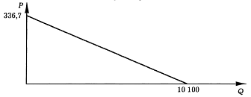

Кривая спроса на хлеб.

